RAZPIS




ČASTNI ODBOR
Dr. Aleksander Jevšek
Roman Dobnikar
Andrej Gomboši
ORGANIZACIJSKI ODBOR
Vodja tekmovanja: David Horvat

Pomočnik vodje tekmovanja: Andrej Brinar

Vodja pressa: Robert Herga

Vodja financ: Majda Koren


SPONZORJI









T E H N I Č N A N A V O D I L A

Kraj in prireditelj: Murska Sobota, AK Pomurje.
Datum tekmovanja: sobota, 10. oktober 2020 ob 11.00 uri.
Kraj tekmovanja: EXPANO Bakovska ulica 41, 9000 Murska Sobota (ob soboškem jezeru).
Tekmovalne kategorije, dolžine prog in urnik: slavnostna otvoritev tekmovanja bo ob 10.50 uri.

KATEGORIJA | LETNICA ROJSTVA | ČAS | RAZDALJA
PIONIRKE - U12 | letnika 2009 in 2010 | 11.00 | 500 m
PIONIRJI - U12 | letnika 2009 in 2010 | 11.05 | 500 m
PIONIRKE - U14 | letnika 2007 in 2008 | 11.10 | 1000 m
PIONIRJI - U14 | letnika 2007 in 2008 | 11.20 | 1000 m
PIONIRKE - U16 | letnika 2005 in 2006 | 11.30 | 1000 m
PIONIRJI - U16 | letnika 2005 in 2006 | 11.40 | 1000 m
MLAJŠE MLADINKE | letnika 2003 in 2004 | 11.50 | 1000 m
MLAJŠI MLADINCI | letnika 2003 in 2004 | 12.00 | 2000 m
STAREJŠE MLADINKE | letnika 2001 in 2002 | 12.15 | 2000 m
STAREJŠI MLADINCI | letnika 2001 in 2002 | 12.30 | 3000 m
MLAJŠE ČLANICE do 23 let | letniki 1998 - 2000 | 12.50 | 3000 m
ČLANICE | letnik 2000 in starejše | 12.50 | 3000 m
MLAJŠI ČLANI do 23 let | letniki 1998 - 2000 | 13.10 | 5000 m
ČLANI | letnika 2000 in starejši | 13.10 | 5000 m

PROGA
Proga poteka po travnati površini ob soboškem jezeru in je zgrajena iz dveh krogov. Manjši krog obsega 500m (pionirji/-ke U12) in večji krog, ki obsega 1000m (kategorije od pionirjev/-k U14 do članov).
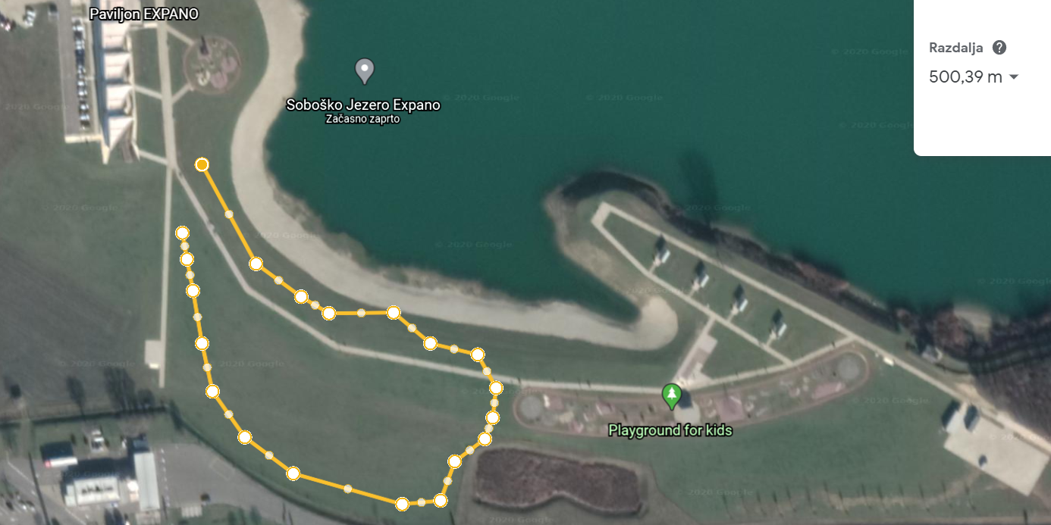
Trasa proge: 500 m
CILJ
ŠTART
Trasa proge: 1.000 m

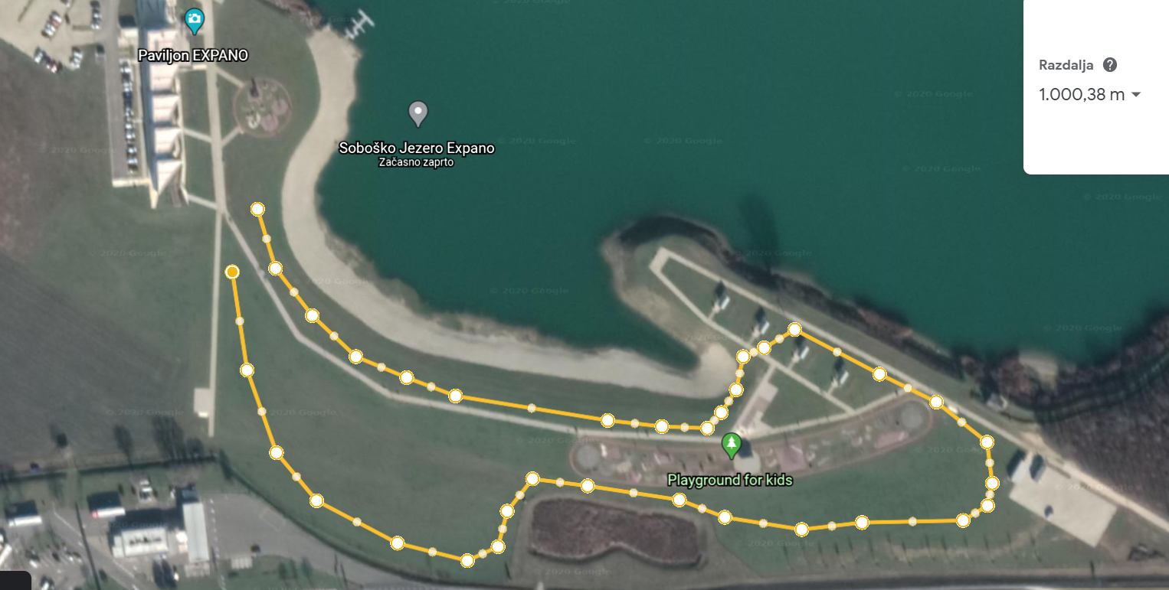
ŠTART
CILJ
= ovira (3 hlodi na medsebojni razdalji cca. 5m) = klanec

PRAVICA NASTOPA
Atleti lahko nastopajo v svoji starostni kategoriji ali v eni starostni kategoriji višje, v kategoriji mlajših članov in mlajših članic pa lahko nastopijo le atleti letnika 1998 - 2000. Končni urnik tekmovanja bo določil delegat AZS v sodelovanju z organizatorjem po zaključenih prijavah.
Tekmovalna proga mora biti načrtovana in pripravljena v skladu s Pravili za atletska
tekmovanja (56. člen). Proga naj poteka razen po ravnini tudi gor in dol. Skico in opis proge je potrebno poslati v potrditev en (1) mesec pred tekmovanjem.
Točkovanje za vrstni red ekip: tekmovanje na prvenstvu Slovenije v krosu je posamično in ekipno. Tuji državljani nastopajo samo v posamičnem delu prvenstva.
V posamezni starostni kategoriji lahko vsako atletsko društvo prijavi neomejeno število
atletov.
Vrstni red društev v posamezni kategoriji se določi na podlagi seštevka točk in sicer:
prvouvrščeni atlet dobi 1 točko, drugouvrščeni 2 točki, tretjeuvrščeni 3 točke, itd.
Zmagovalna ekipa je tista, ki ima najmanjši seštevek točk dveh (2) atletov oziroma dveh (2) atletinj.
V primeru enakega števila točk odloča o razvrstitvi višja uvrstitev slabšega tekača oziroma tekačice v ekipi.
Uvrščeni atleti istega kluba, ki niso upoštevani za ekipno uvrstitev, jemljejo točke ostalim uvrščenim atletom oziroma atletinjam.
Točkovanje za vseekipni vrstni red: razvrstitev društev dobimo tako, da seštejemo točke, ki so jih društva zbrala v posameznih kategorijah (ločeno za moške in ženske).
Društvo, ki v kateri koli kategoriji osvoji 1. mesto, prejme za ekipno uvrstitev 10 točk, za 2. mesto dobi 9 točk, za 3. mesto dobi 8 točk in tako naprej. To določilo velja v primeru do deset (10) uvrščenih društev. Če je v kategoriji uvrščenih enajst (11) ali več društev, prejme zmagovalno društvo toliko točk kot je uvrščenih društev, drugouvrščeno društvo prejme eno (1) točko manj (n-1), tretjeuvrščeno društvo

prejme dve (2) točki manj (n-2), itd. Vseekipni prvak, ločeno za moške in ženske kategorije, postane društvo, ki ima največji seštevek točk. V primeru enakega seštevka, se višje uvrsti tisto društvo, ki ima več višjih ekipnih uvrstitev.
Priznanja: trije najbolje uvrščeni atleti v posamezni kategoriji prejmejo medalje AZS.
Zmagovalna ekipa v vsaki kategoriji prejme plaketo z napisom KROS 2020 - Ekipni prvak
(»ime kategorije«).
Vseekipni prvak, ločeno za moške in ženske kategorije, prejme naziv VSEEKIPNI PRVAK - KROS 2020 in pokal AZS v trajno last.
AZS priskrbi:
• 14 zlatih, 14 srebrnih in 14 bronastih medalj;
• 1 plaketo za kategorijo - pionirke U12;
• 1 plaketo za kategorijo - pionirke U14;
• 1 plaketo za kategorijo - pionirke U16;
• 1 plaketo za kategorijo - pionirji U12;
• 1 plaketo za kategorijo - pionirji U14;
• 1 plaketo za kategorijo - pionirji U16;
• 1 plaketo za kategorijo - ml. mladinke;
• 1 plaketo za kategorijo - ml. mladinci;
• 1 plaketo za kategorijo - st. mladinke;
• 1 plaketo za kategorijo - st. mladinci;
• 1 plaketo za kategorijo - ml. članice;
• 1 plaketo za kategorijo - ml. člani;
• 1 plaketo za kategorijo - članice;

• 1 plaketo za kategorijo - člani;
• 1 pokal za vseekipnega prvaka v moški kategoriji;
• 1 pokal za vseekipnega prvaka v ženski kategoriji.
PRIJAVE IN ŠTARTNINA
Prijave potekajo preko spletne aplikacije AZS do četrtka (12.00 ure) 8. 10. 2020.
Za prijave iz tujine na: info@vezenje-koren.si do srede 7. 10. 2020.
Zakasnelih prijav organizator tekmovanja ni dolžan upoštevati.
Štartnina znaša 6 EUR za posameznega prijavljenega atleta.
Končne določbe: tekmovanje se bo izvedlo po Pravilih za atletska tekmovanja, za razlago razpisa pa je pristojna TK AZS, na tekmovanju pa delegat AZS.
TEHNIČNI SESTANEK
Tehnični sestanek vodij ekip bo 10. oktobra, 2020 ob 9:45, v učilni Expanoja.
GLEDALCI
Prisotnost gledalcev na tribuni ne bo dovoljena, lahko pa bodo na tribuni vodje ekip, tekmovalci, trenerji, ki se bodo morali držati navodil glede zahtevane razdalje 2 m eden do drugega. V nasprotnem primeru bodo najprej opozorjeni, nato odstranjeni s tribune. Priporočena je uporaba maske.
TAJNIŠTVO
Na dan tekmovanja prične z delom ob 9:00 uri. Tu prevzamejo vodje ekip štartne številke in tehnična navodila.
Tekmovanje se odvija po urniku, ki je objavljen v štartni listi.
Vodje ekip ali pooblaščenci atletov vlagajo pritožbe na odločitev glavnega sodnika v tajništvu tekmovanja.

Vodja ekipe podpiše izjavo, da so vsi tekmovalci ekipe zdravi oziroma ne kažejo nobenega od naslednjih simptomov: povišana telesna temperatura, kašelj, glavobol, slabo počutje, boleče žrelo, nahod, težko dihanje, driska...
GARDEROBE
Garderobe so zagotovljene, v prostorih Expana in so označene z napisi (posebej za moške in ženske tekmovalce). Organizacijski odbor ne jamči za garderobo in osebne predmete atletov v slačilnicah.
V garderobah in ostalih zaprtih prostorih, naj tekmovalci nosijo maske in ohranijo priporočeno razdaljo 2 m do drugih oseb.
TERENI ZA OGREVANJE
Ogrevanje pred tekmovanjem je v označenem prostoru, v neposredni bližini tekmovalne proge ali v okolici ob jezeru. Pri ogrevanju naj tekmovalci ohranijo priporočeno razdaljo 2 m do drugih oseb.
Prostor za ogrevanje:
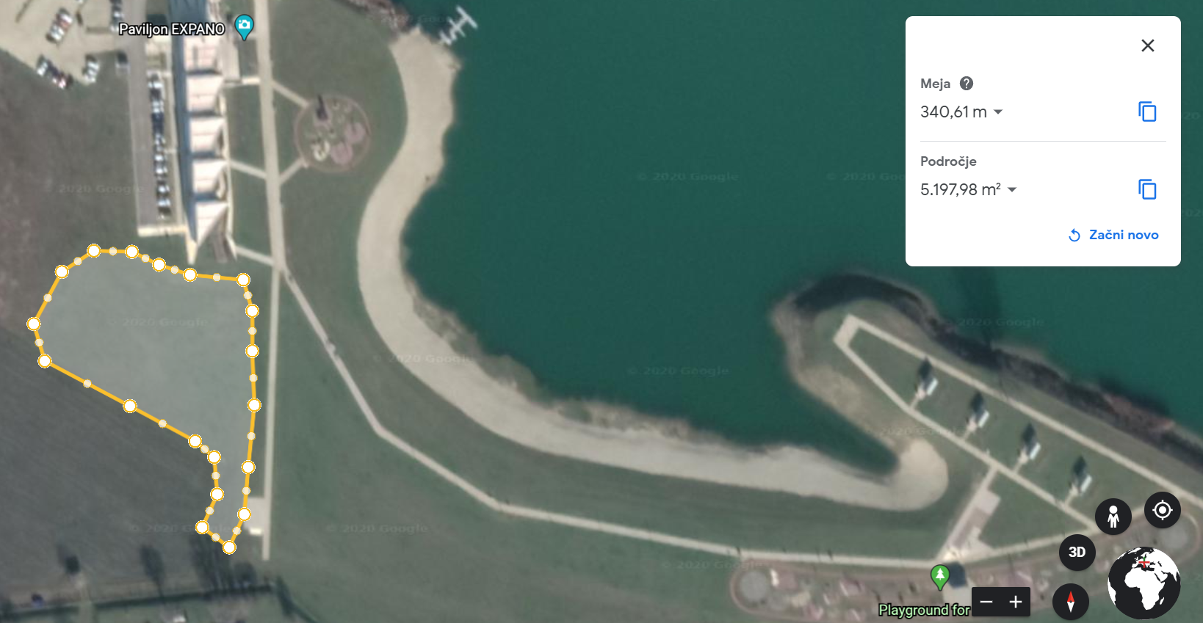

PRIJAVNICA
Prijavnica se nahaja pred Expanom ob soboškem jezeru. Tekmovalci se morajo javiti v prijavnici pred nastopom v svoji kategoriji: 15 minut pred pričetkom starta kategorije
Na start bodo atleti odpeljani v skupini. Časi odhodov so odvisni od števila nastopajočih in so predvidoma sledeči: 5 minut pred pričetkom starta kategorije.
V prijavnici naj tekmovalci ohranijo priporočeno razdaljo 2 m do drugih oseb.
ODHOD IZ TEKMOVALIŠČA
Tekači opremo odložijo v košare, po nastopu pa odidejo s tekmovališča skozi izhod
pri cilju, kjer prejmejo svojo opremo.
MERITVE ČASOV
Elektronske meritve časov in obdelavo podatkov bo opravil Timing Ljubljana.
REZULTATI
Rezultati bodo objavljeni preko napovedovalca in na posamičnih disciplinah z ročnimi semaforji po vsakem nastopu tekmovalca. Uradni rezultati bodo objavljeni na oglasni deski poleg prijavnice. Bilten z rezultati za vodje ekip in press bo možno prevzeti 30 minut po tekmovanju v tajništvu oziroma so objavljeni na spletni strani AZS takoj po končanem tekmovanju.
PROGLASITVE
Po vsaki kategoriji bo takoj po objavi uradnih rezultatov izvedena proglasitev in podelitev medalj prvo trem uvrščenim in diplome od četrto do šesto uvrščenim v posamezni kategoriji.
Zato naj prvih 6 uvrščenih v vsaki kategoriji ostane v bližini cilja zaradi takojšnje proglasitve.
MEDICINSKA SLUŽBA
Medicinska služba je zagotovljena v času tekmovanja poleg prijavnice.

UGOVORI IN PRITOŽBE
Ugovori se posredujejo glavnemu sodniku. Pritožba se vlaga v tajništvu tekmovanja v skladu z določili 146. člena Pravil za atletska tekmovanja.

